Міністерство освіти і науки України

Національний технічний університет України

«Київський політехнічний інститут ім. І. Сікорського»

Кафедра інженерії програмного забезпечення в енергеніці

Практична робота № 1

з курсу: «Основи Веб-програмування»

Виконала:

студентка 2-го курсу,

групи ТВ-33

Федоренко Валерія Андріївна

Посилання на GitHub репозиторій: [PW1](https://github.com/xaarlox/PW1_TV-33_Fedorenko_Valeriia)

Перевірив:

Недашківський О.Л.

Київ 2024/2025

**1 Теоретичні матеріали**

Паливо – це складні органічні сполуки, які при згоранні виділяють значну кількість енергії. Ця енергія може бути використана в різних сферах, включаючи виробництво електроенергії, опалення будівель та підтримку роботи різних машин та обладнання. Паливо може бути в різних фізичних станах: твердому, рідкому та газоподібному. Тверде паливо включає в себе такі види, як дрова, торф, вугілля та сланці. Рідке паливо – це продукти переробки нафти, такі як бензин та керосин. Газоподібне паливо – це природний та штучний гази.

Паливо може бути натуральним або штучним. Натуральне паливо зустрічається в природі у готовому для використання вигляді. Це можуть бути, наприклад, дрова, торф або природний газ. Штучне паливо отримують в результаті фізико-хімічних процесів, які здійснюються в промисловому виробництві. Це може бути, наприклад, кокс, який отримують в результаті коксування кам’яного вугілля, або рідкі паливні продукти, які отримують в результаті крекінгу нафти.

Однією з найважливіших характеристик палива є його склад. Елементарний склад палива включає в себе вуглець, водень, сірку, азот, кисень, вологу та золу. Вуглець і водень є горючими елементами палива, які при згоранні виділяють енергію. Сірка також може горіти, але при цьому виходить двоокис сірки, яка є шкідливою для навколишнього середовища. Кисень в паливі виступає в ролі окислювача. Він знаходиться в з’єднанні з горючими елементами палива і тому зменшує його теплоту згоряння. Азот в паливі є інертною складовою, яка не горить і не бере участі в хімічних реакціях при згоранні палива.

Іншою важливою характеристикою палива є його теплота згоряння. Вища теплота згоряння палива – це кількість теплоти, що виділяється при повному згоранні одного кілограма палива за умови конденсації парів води, що утворюються при згоранні. На практиці, однак, конденсацію водяної пари намагаються уникнути, тому користуються поняттям нижчої теплоти згоряння палива. Це кількість теплоти, виділеної при повному згорянні палива за вирахуванням теплоти конденсації водяної пари, що міститься в паливі.

В’язкість палива – це його здатність чинити опір здвигаючим зусиллям. Чим більше в’язкість рідини, тим вона менш текуча. Температура застигання палива – це температура, при якій паливо перестає текти. Це важливо для палив, які використовуються в холодних умовах. Температура спалаху – це мінімальна температура, при якій пари рідкого палива спалахують при піднесенні відкритого полум’я. Температурою займання називається температура, при якій після спалаху паливо продовжує горіти не менше 5 секунд.

**2 Опис програмної реалізації**

Веб-калькулятори було написано за допомогою бібліотеки React.js на мові JavaScript. Основна концепція полягає в тому, що UI створюється за допомогою компонентів, які можна повторно використовувати та комбінувати.

Для стилізації було використано CSS, де було визначено класи для оформлення інтерфейсу. Логіка розрахунків реалізована в окремій функції, яка обробляє введені користувачем дані та повертає результати у вигляді зручного відображення.

**Завдання 1.**

main.jsx:

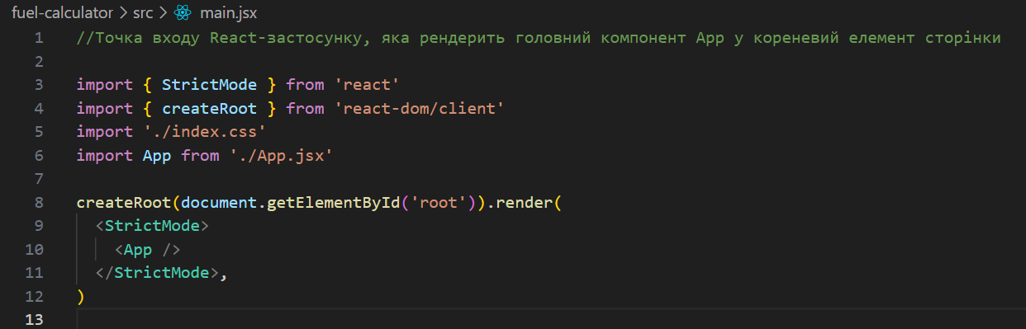

App.jsx:

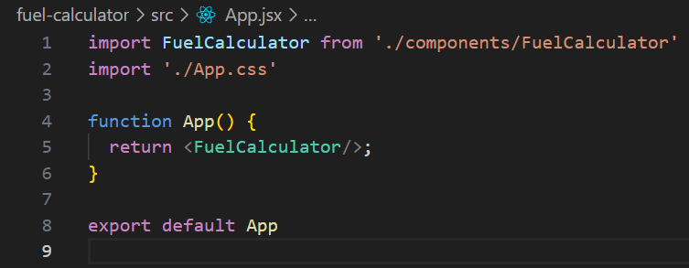

FuelForm.jsx:

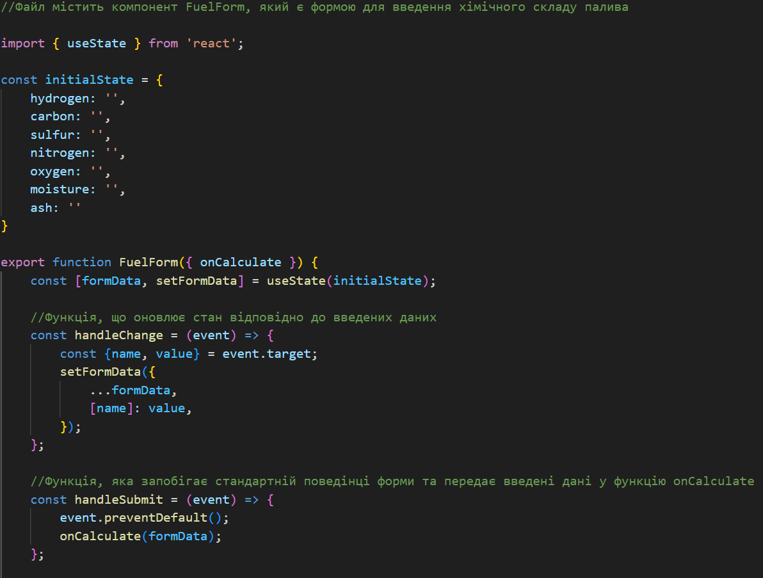

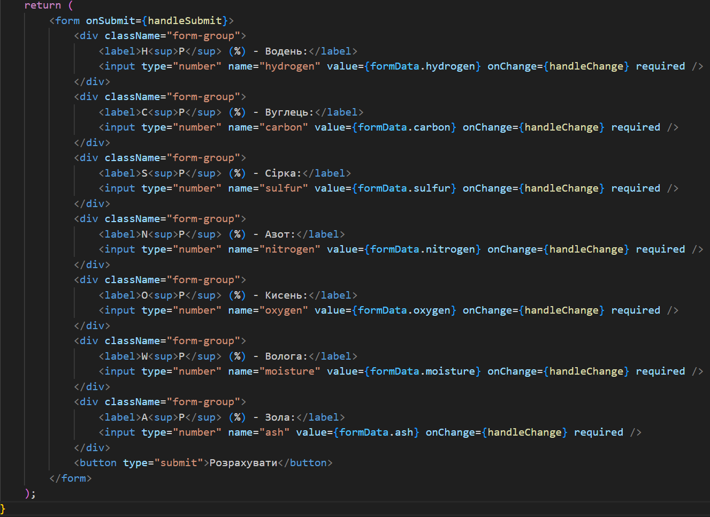

ResultsDisplay.jsx:

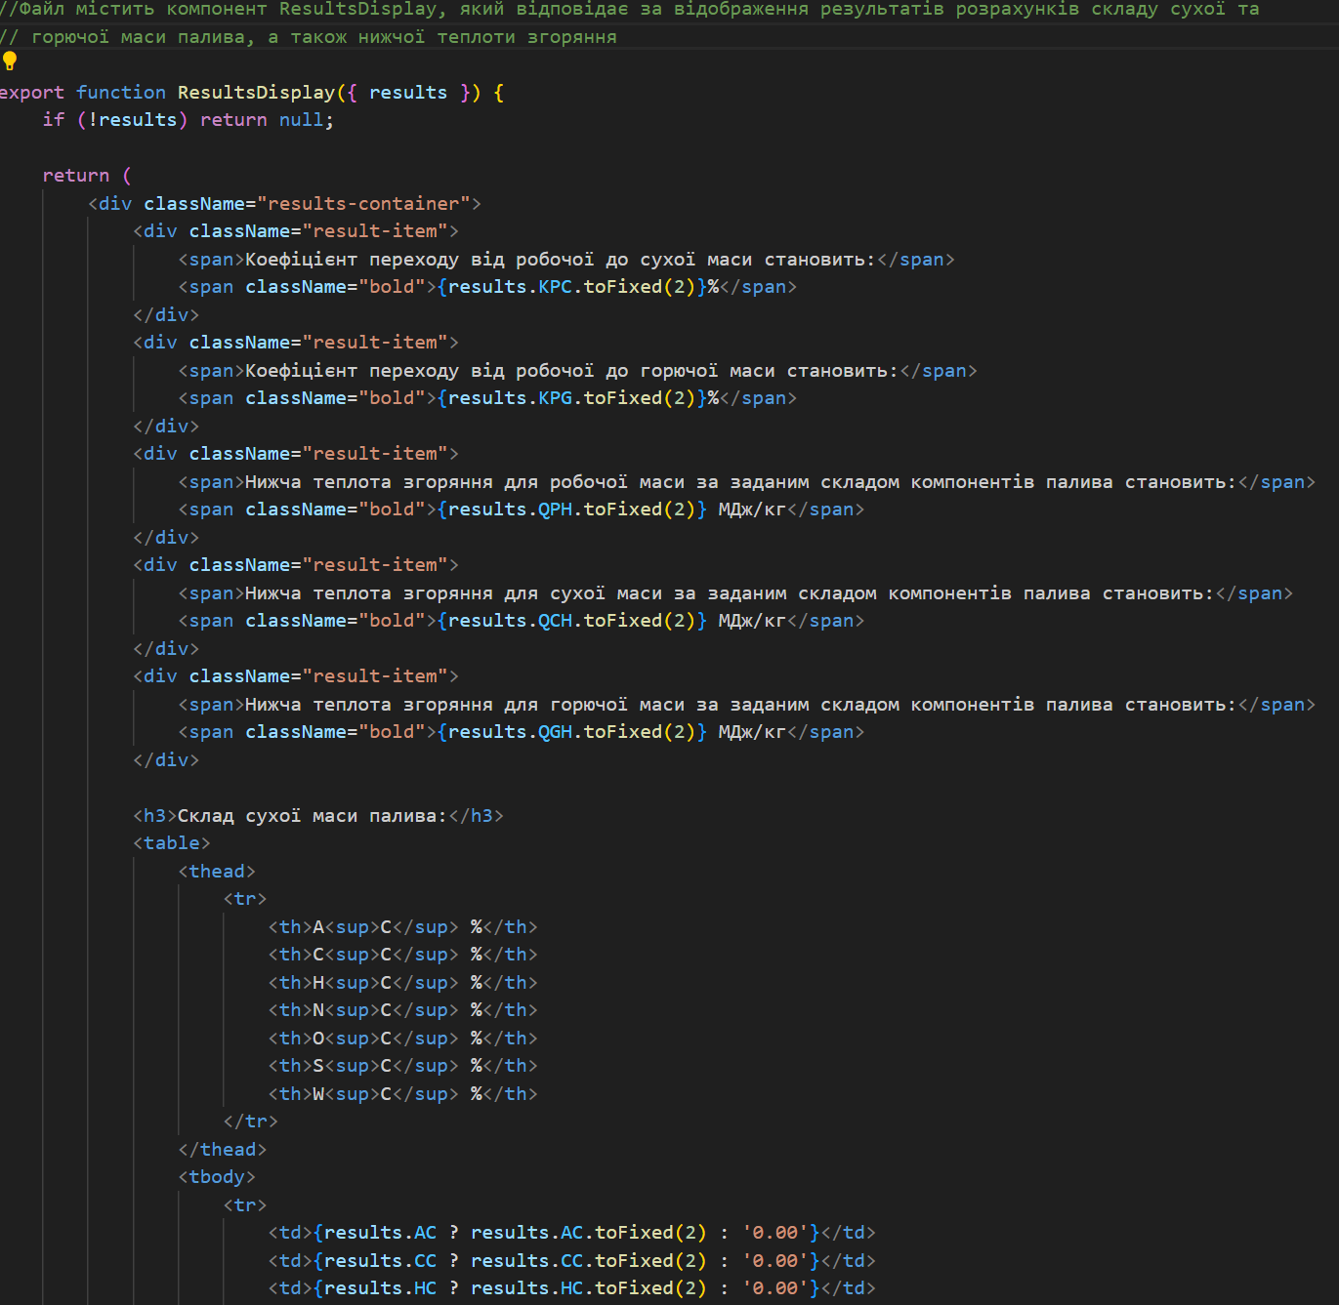

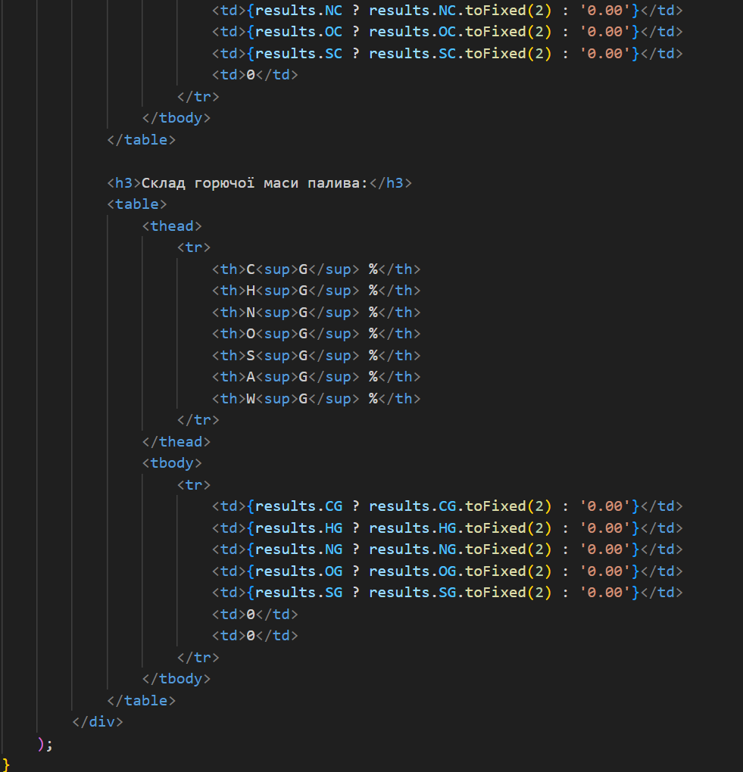

fuelCalculations.js:

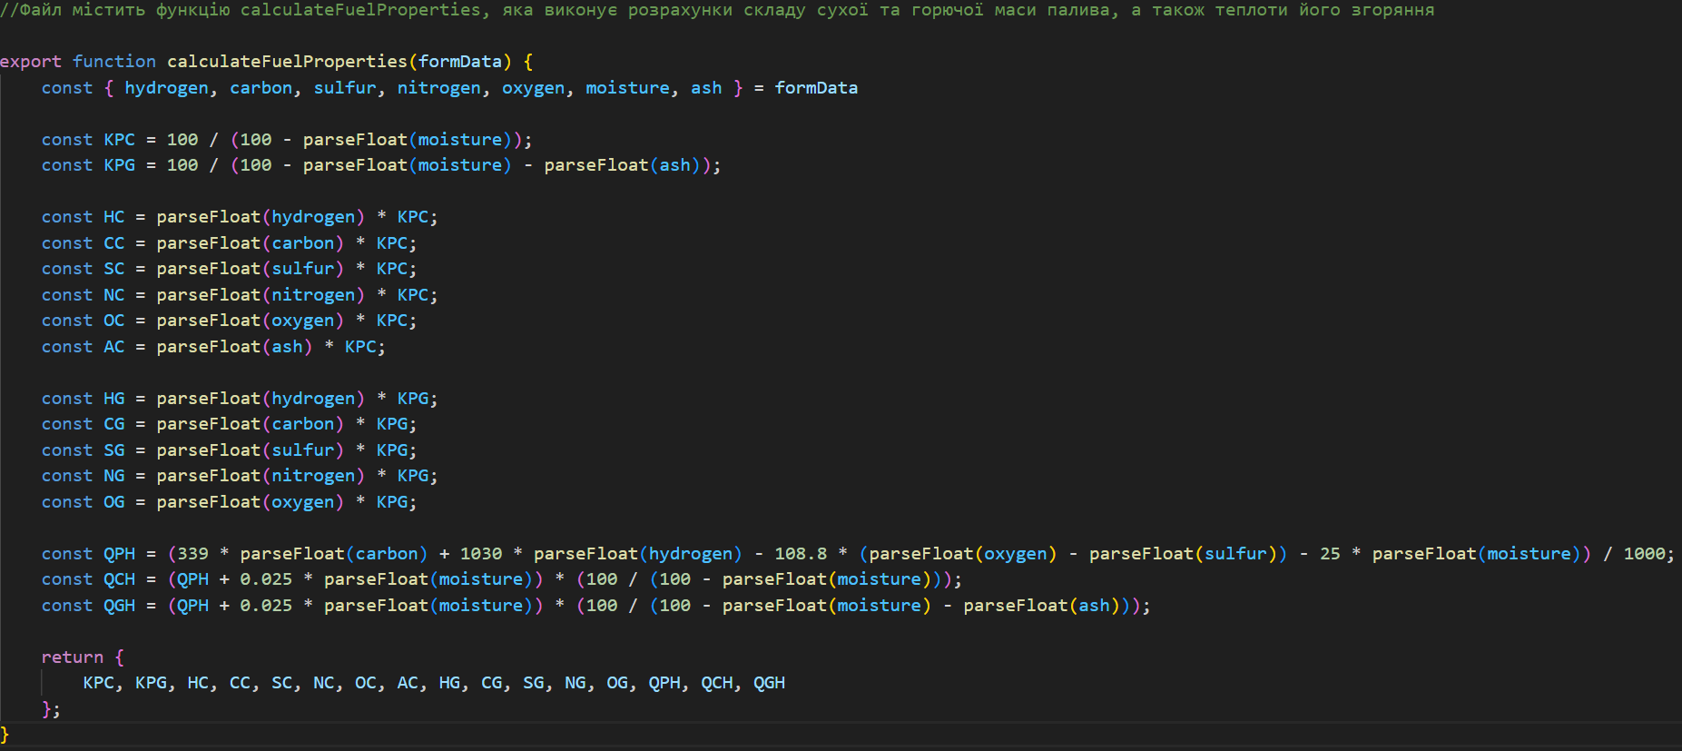

FuelCalculator.jsx:

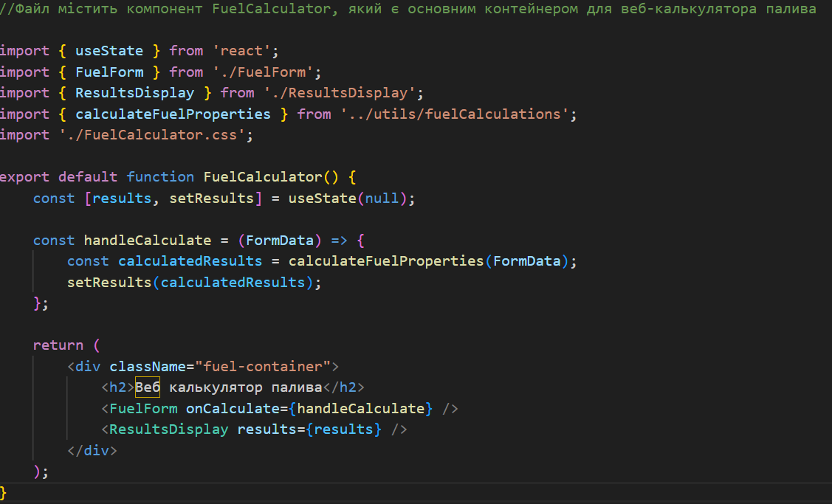

**Примітка:** Файл FuelCalculator.css є на GitHub.

**Завдання 2.**

Це завдання було виконано аналогічно до 1, тільки були змінені форми, вивід результатів та саме обчислення (функція calculateOilFuelProperties):

OilFuelForm.jsx:

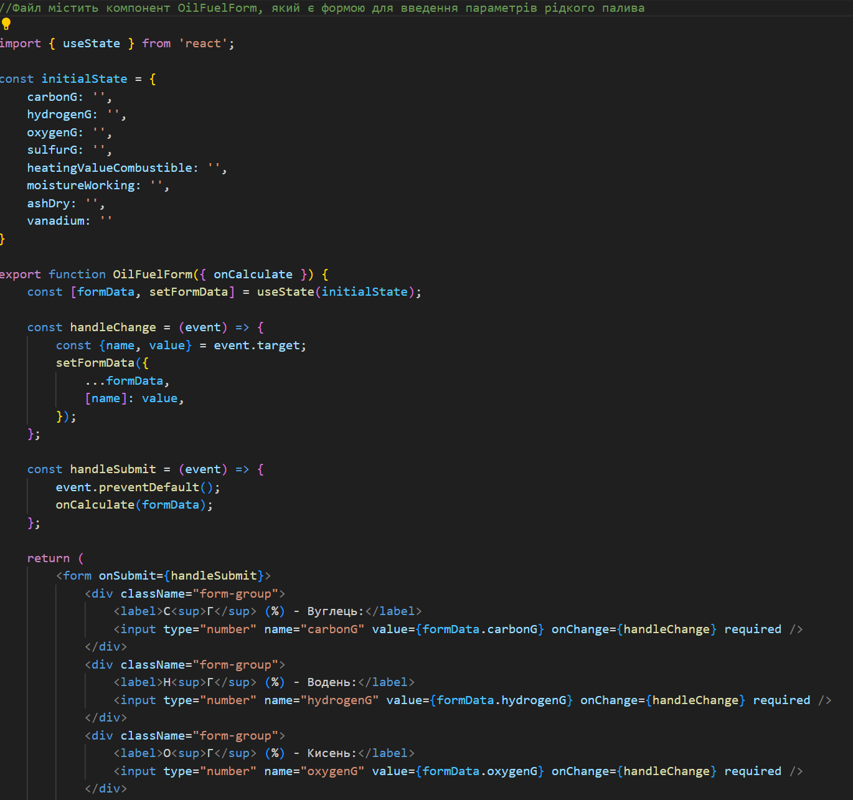

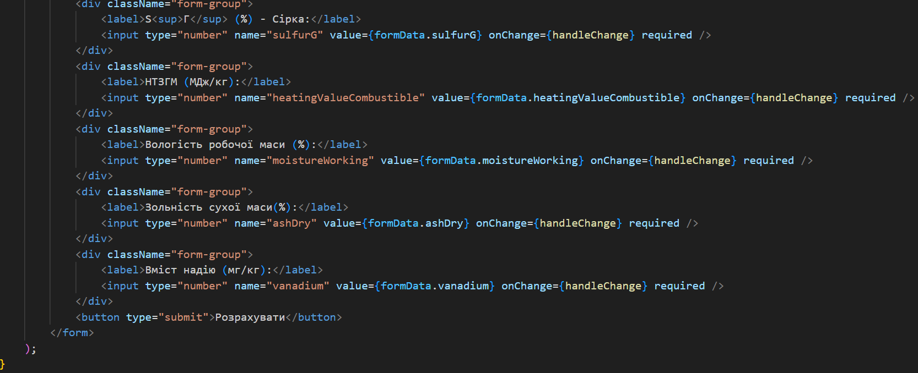

OilFuelResultsDisplay.jsx:

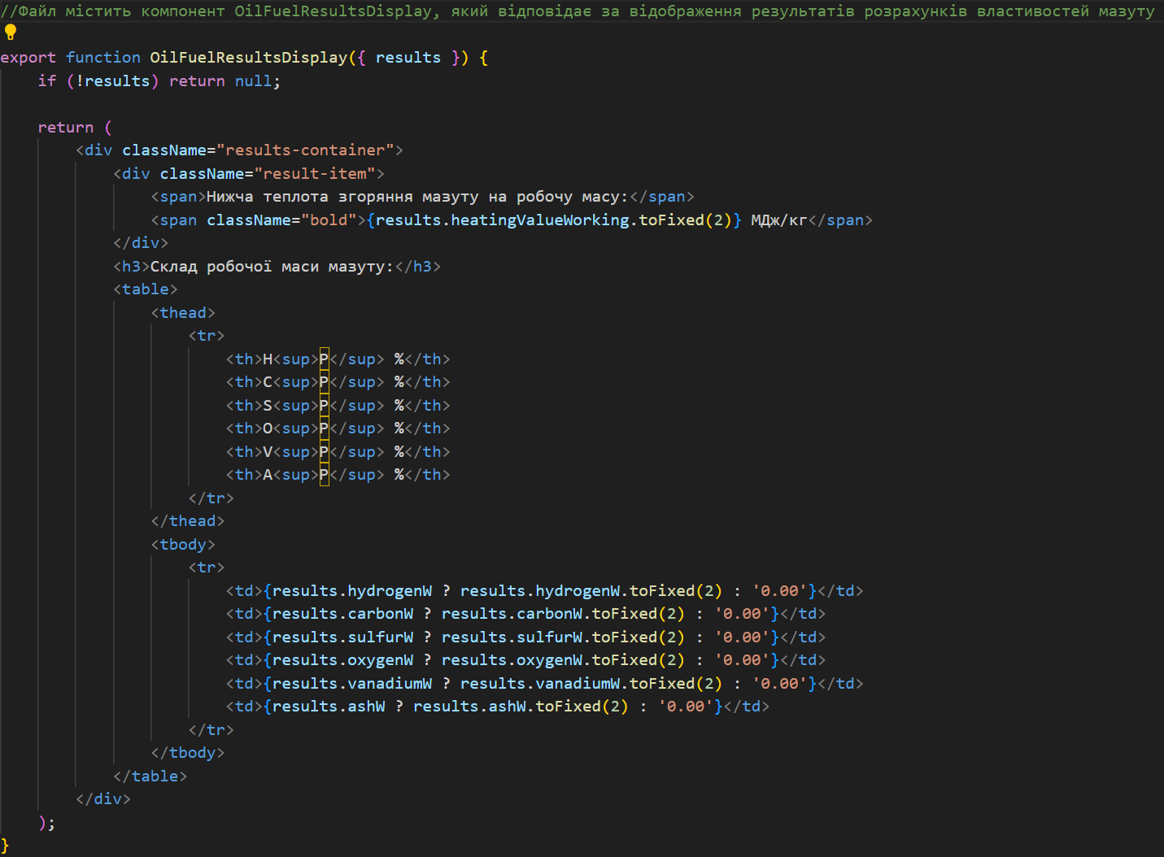

oilFuelCalculations.js:

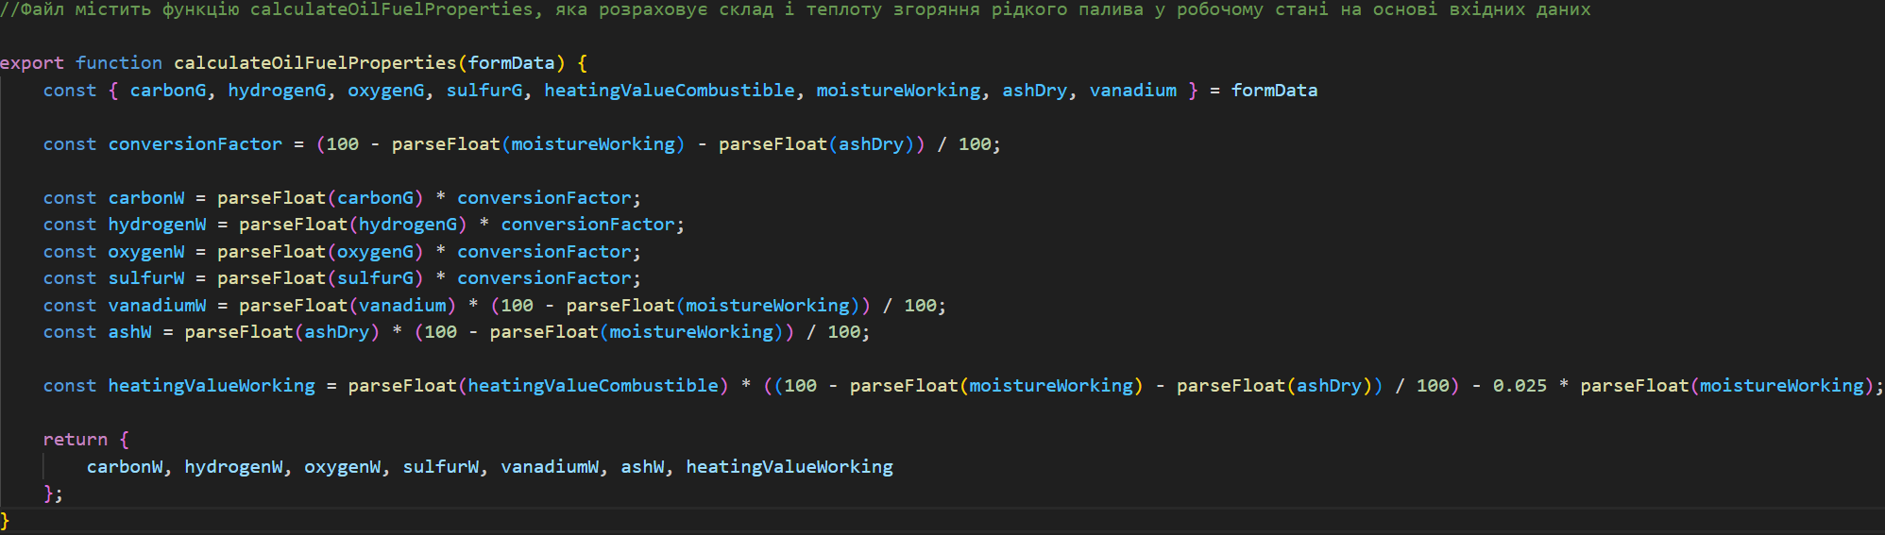

OilFuelCalculator.jsx:

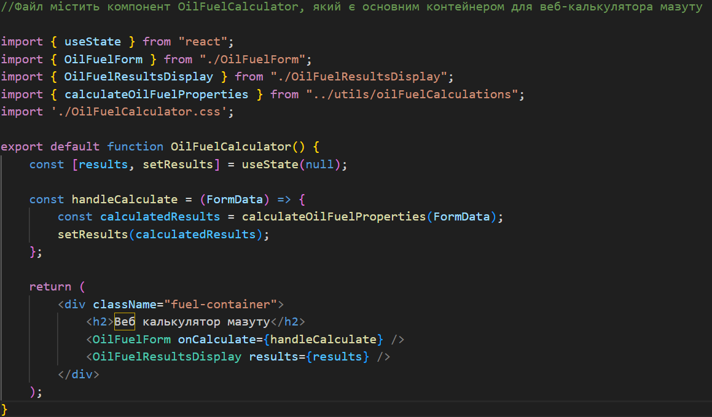

**3 Результати перевірки на контрольному прикладі**

**Завдання 1:**

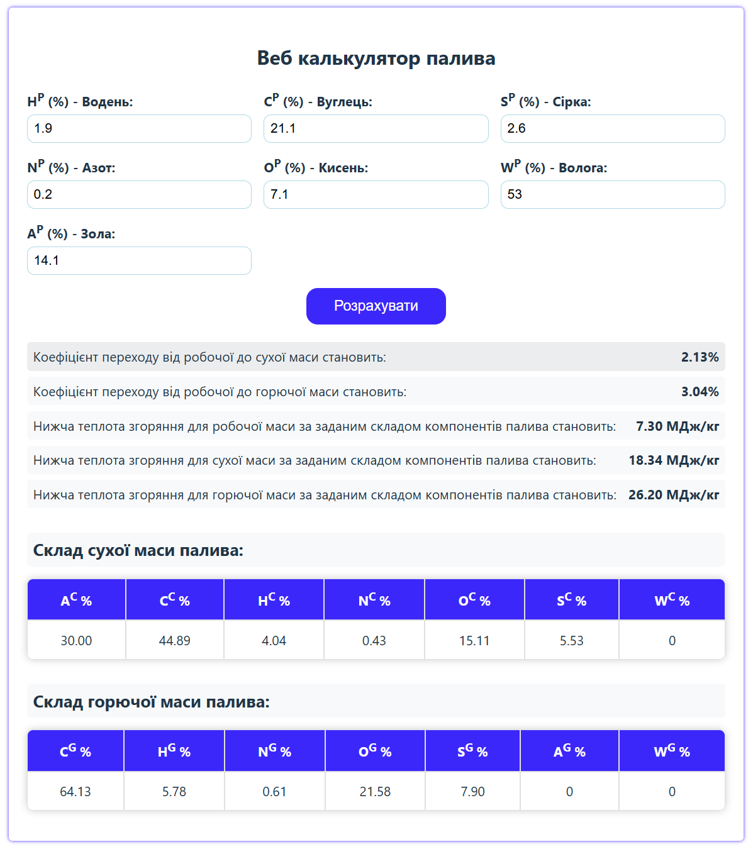

**Завдання 2:**

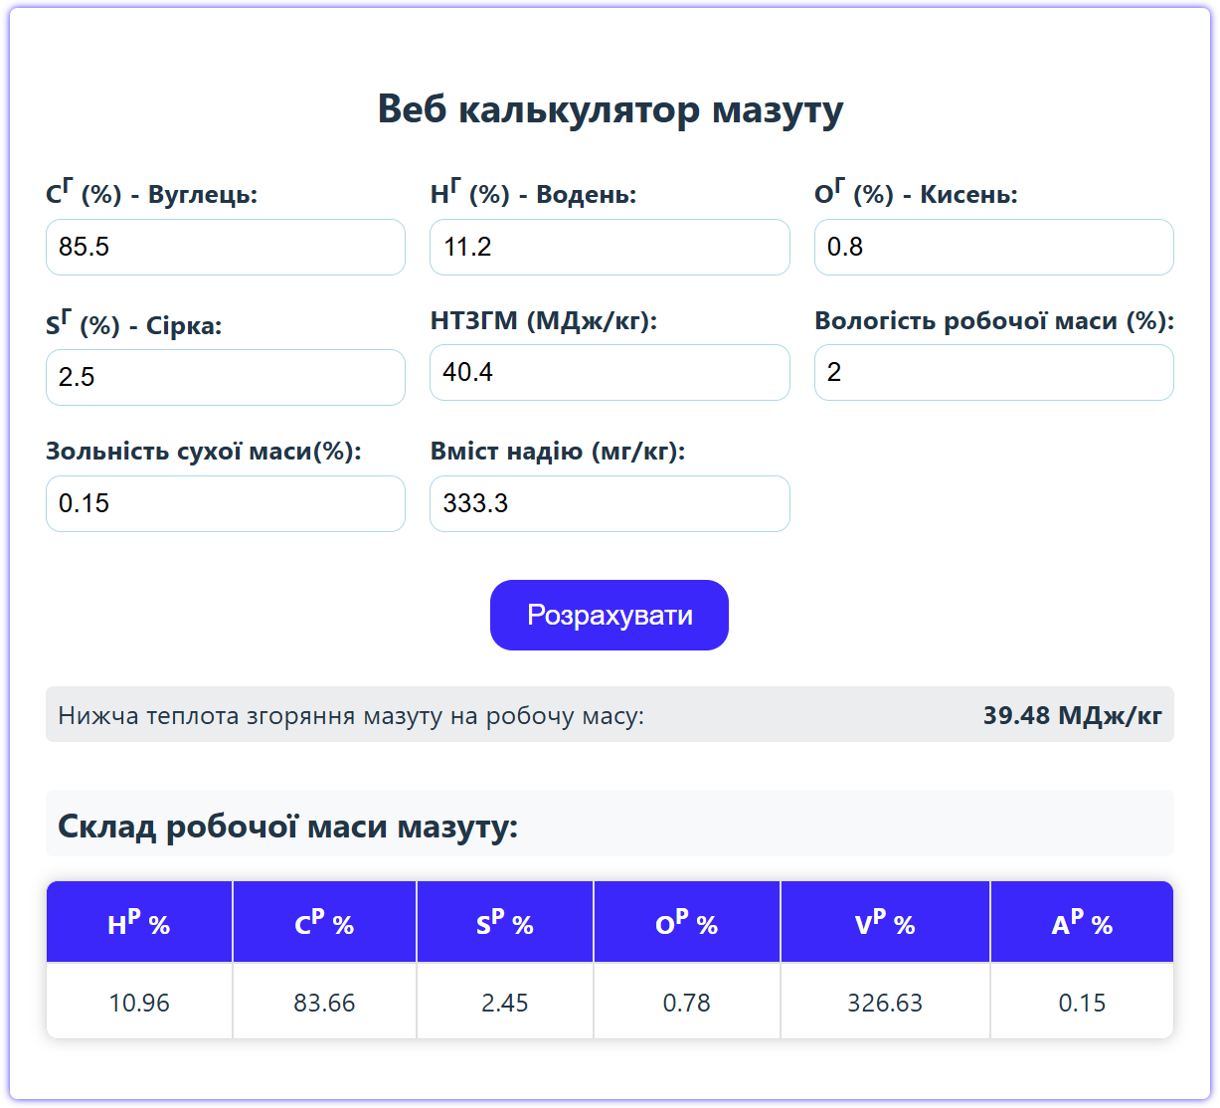

**4 Результати отримані у відповідності до варіанту заданих значень**

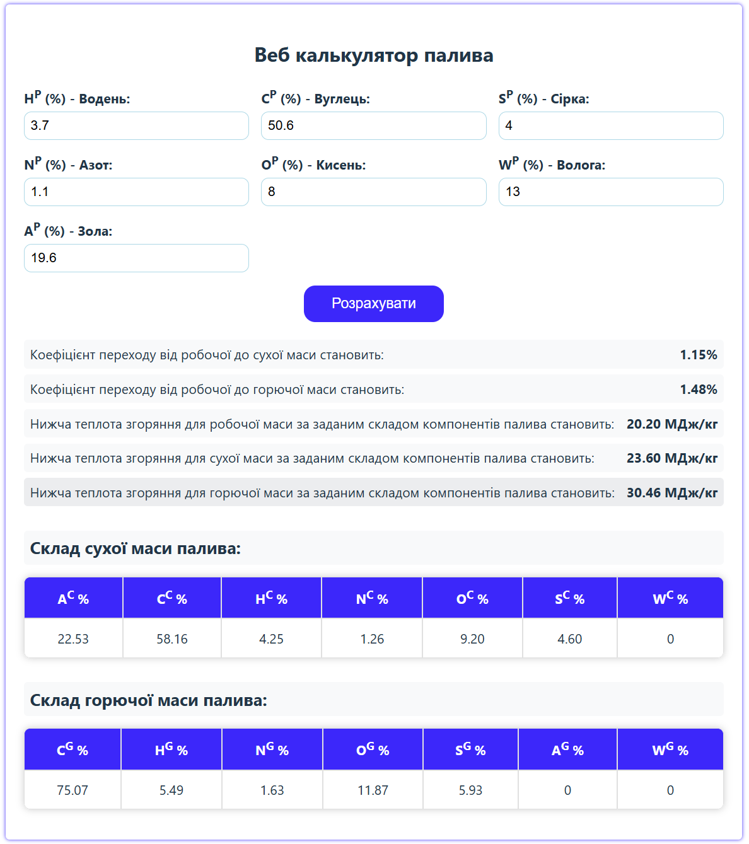

**5 Висновок**

У процесі виконання практичної роботи було створено веб-калькулятори для розрахунку властивостей різних видів палива, зокрема для рідких та твердих видів палива. Для цього використано технології React.js та JavaScript, що дозволяє створювати інтерактивні інтерфейси для зручності користувача. Розрахунки ґрунтуються на обчисленнях, пов'язаних із хімічним складом палива, такими як вміст вуглецю, водню, кисню, сірки, зольності та інших компонентів, які впливають на теплоту згоряння та ефективність використання палива.